**Утверждаю:______**

**Директор школы**

**Назарбекова С.А.**

**Проведения Республиканской детской инициативы**

**«Қазақстан – мейірімділік мекені»** - **«Казахстан – территория доброты»**

**по КГУ «СШ Олжабай батыра» январь-июнь 2017 г**

|  |  |  |  |  |
| --- | --- | --- | --- | --- |
| **№** | **Мероприятия** | **Класс** | **Сроки** | **Ответственные** |
| 1 | Линейка Знакомство с планом целями и задачами инициативы. | 1-11 | 30.01 | Администрация |
| 2 | Классные часы  «Спеши творить добро» | 1-11 | Январь-май | Кл.руководители |
| 3 | Работа Тимуровских отрядов | 5-11 | В течение года | Кл.руководители |
| 4 | Месячник экологи | 1-11 | 01.02-01.03 | Кл.руководители  предметники |
| 5 | Изготовление кормушек скворечников. | 5-11 | Февраль-апрель | Предметники |
| 6 | Кл.часы  « Судьба земли- судьба страны» | 1-11 | 06.02 | Кл.руководители |
| 7 | Информационный час  «День рождения планеты» | 1-11 | 13.03 | Кл.руководители |
| 8 | Беседа по классам  «Человек и природа» | 1-11 | Февраль | Кл.руководители |
| 9 | Праздник «Встречай с любовью птичьи стай» | 1-4 | Апрель | Кл.руководители  предметники |
| 10 | Декада самопознания: педагогика «Любви и Творчества» | 1-11 | 02.-13.02 | Кл.руководители  предметники |
| 11 | Изготовление поделок для мам, бабушек и пап | 1-11 | Март  май | Кл.руководители |
| 12 | Концерт для мам, бабушек | 1-11 | Март | Кл.руководители |
| 13 | Изготовление сувениров, поделок для одиноких пенсионеров закрепленых  за классами | 5-11 | Февраль-март | Кл.руководители  предметники |
| 14 | Уход за памятниками | 5-11 | В течение года | Кл.руководители |
| 15 | Социальный проект. Акции «Поможем детям с ограниченными возможностями.  Изготовления сувениров, подарков | 5-11 | Март-май | Кл.руководители |
| 16 | Акция «Забота» оказание помощи нуждающимся | 5-11 | В течение года | Кл.руководители |

Исп. Смаилова Н.К

Тел: 34-1-98

Руководителю РОО

Ерейментауского района

Абжикову М. Е.

Информация

О проведении Республиканской детской инициативы

«Қазақстан – мейірімділік мекені» - «Казахстан – территория доброты»

по КГУ «СШ Олжабай батыра»

за январь - февраль месяц 2017 год.

На основании приказа РОО Ерейментауского района от 24.01.2017 г за № 135 в КГУ «Средней школе аула Олжабай батыра» был составлен план мероприятий на период с января по июнь месяц 2017г

За истекший период проведены следующие мероприятия:

30.01 2017г проведена тематическая общешкольная линейка, на которой всех учащихся школы познакомили с планом целями и задачами Республиканской детской инициативы.

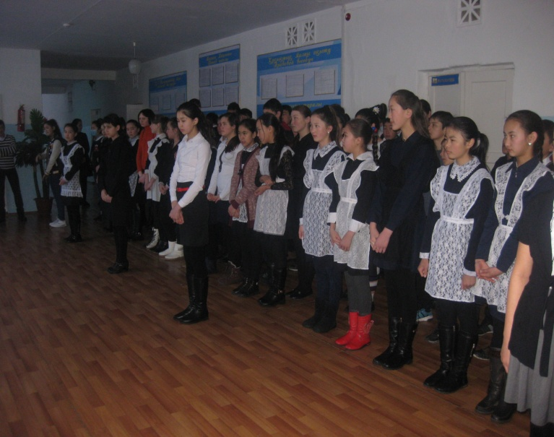 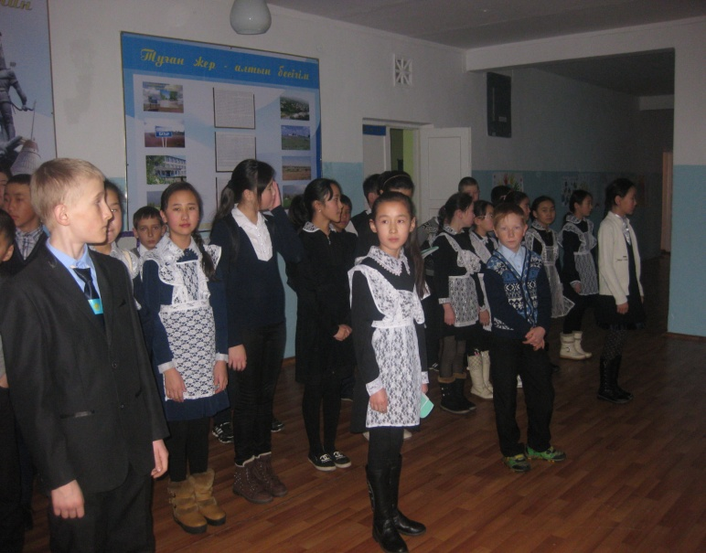

Активные перемены. Тренинги во время перемены Круг «От сердца к сердцу**» ,**ученики 9 класспроводят среди учащихся 5-7 классов .

* Дети! Нам всем приятно, когда рядом с нами человек с хорошим настроением.
* Всем вокруг становится тепло и радостно.
* Давайте все будем поддерживать доброе и хорошее настроение каждую минуту, каждый час, каждый день.
* А теперь протянем ручки навстречу солнцу и скажем дружно, вместе:

Я улыбаюсь миру,

Мир улыбается мне.

Я желаю всем людям планеты

Хорошего настроения.

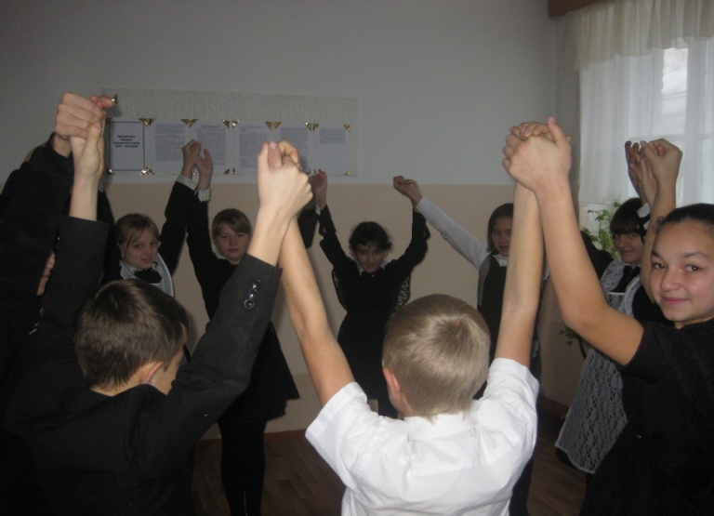 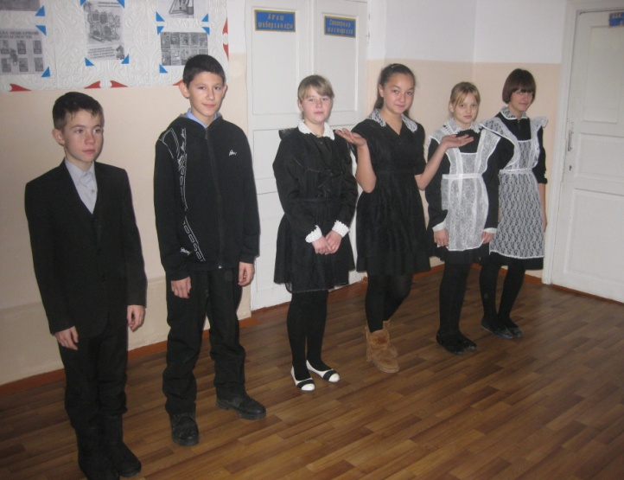

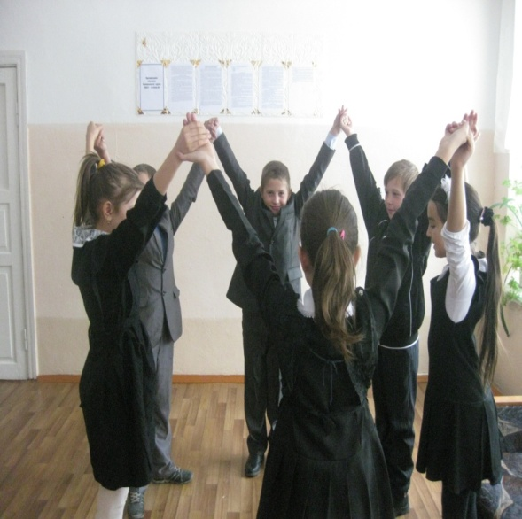 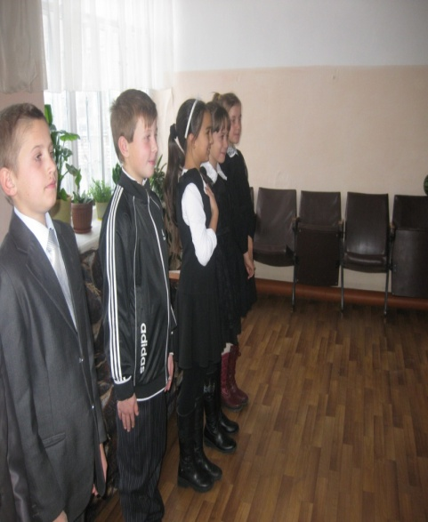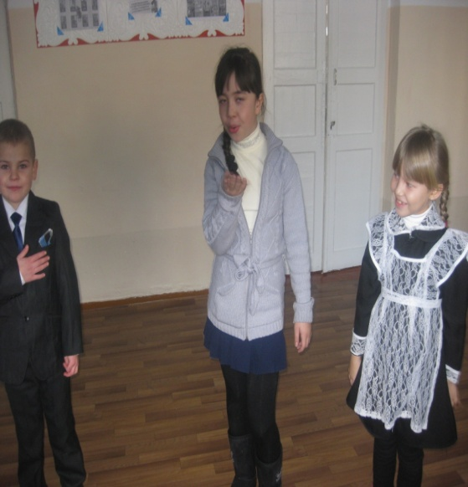

Операция « Забота» помощь и внимание одиноким пенсионерам.

Работа Тимуровских отрядов.

9 рус кл Кл рук Бейсенова Ж Н закреплены за пенсионеркой Лихобабиной Л Г.

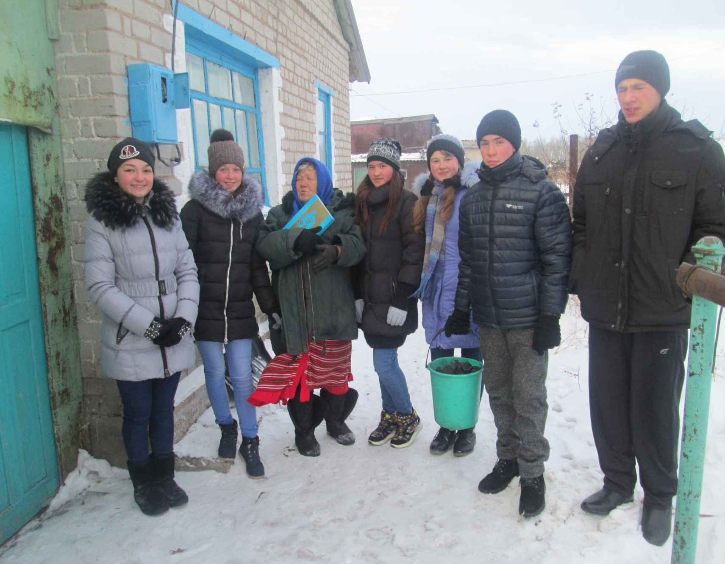

9каз кл Кл рук Альмагамбетова С Ж закреплены за пинсионеркой Ефимович Л А*.*

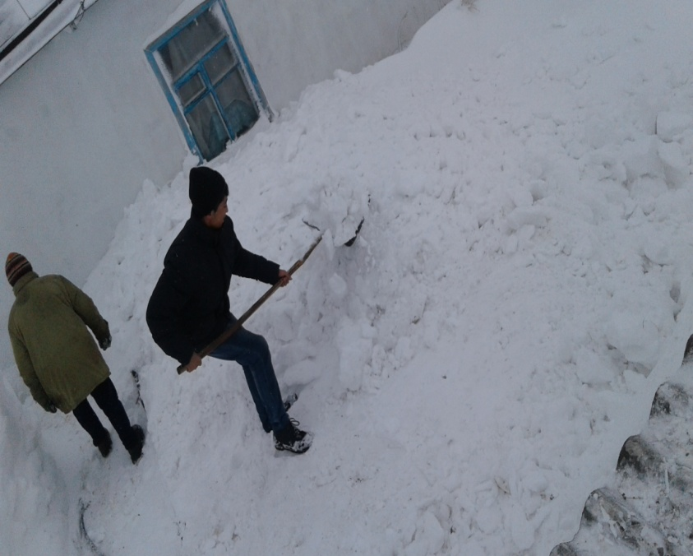 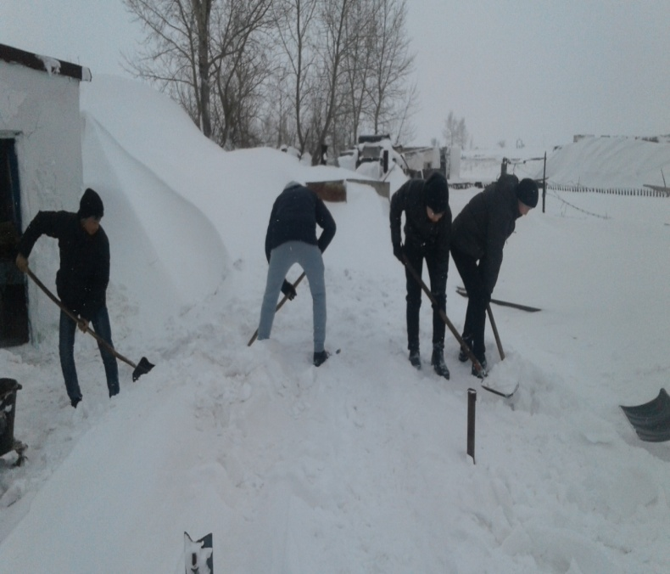

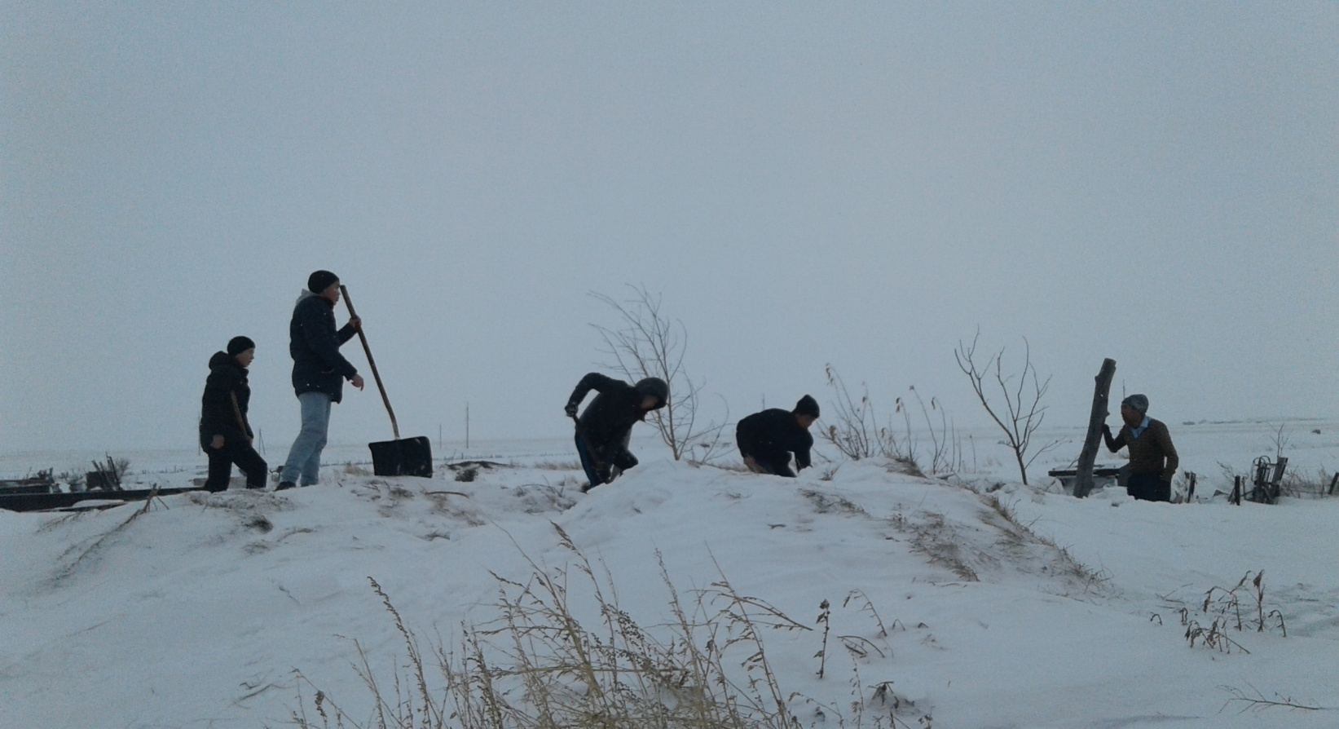

Акция « Доброе сердце» помощь детям инвалидам. Благотворительная ярмарка Посещение детей инвалидов на дому, вручение подарков.

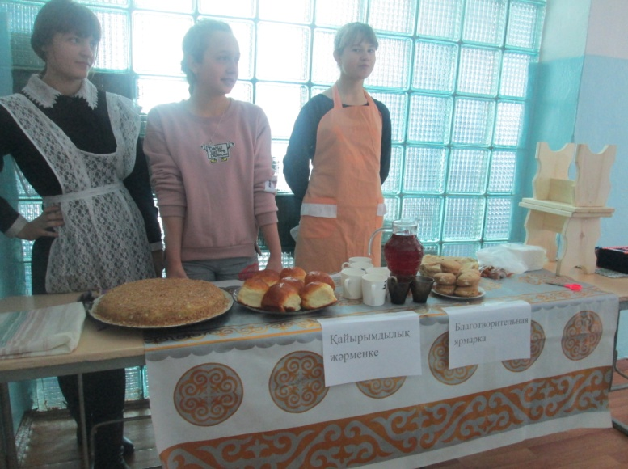 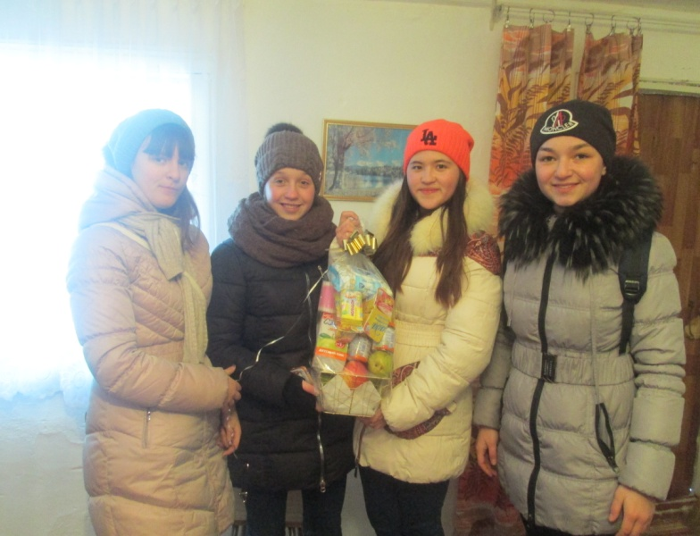

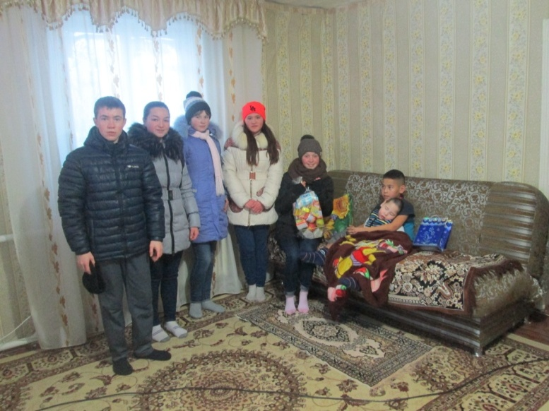 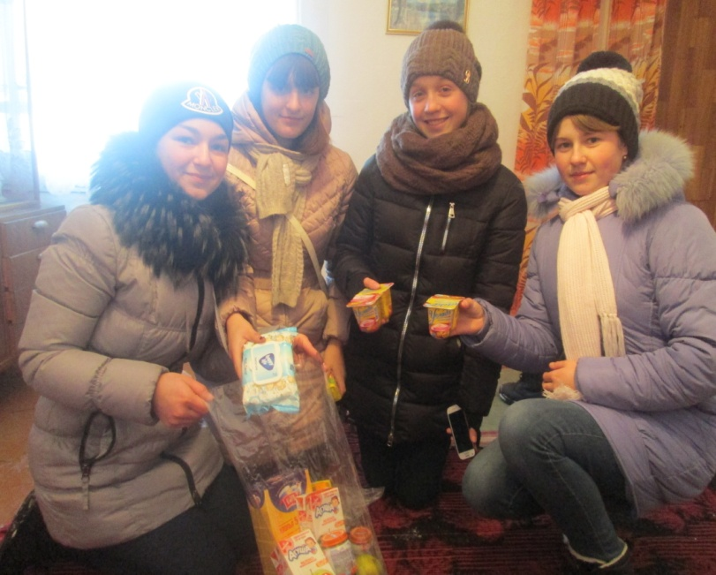

06.02.2017 год Классные часы, беседы, уроки самопознание «Спеши творить добро»

«Земля наш общий дом.» Путешествие по городу «Дружбы» « Судьба земли- судьба страны»

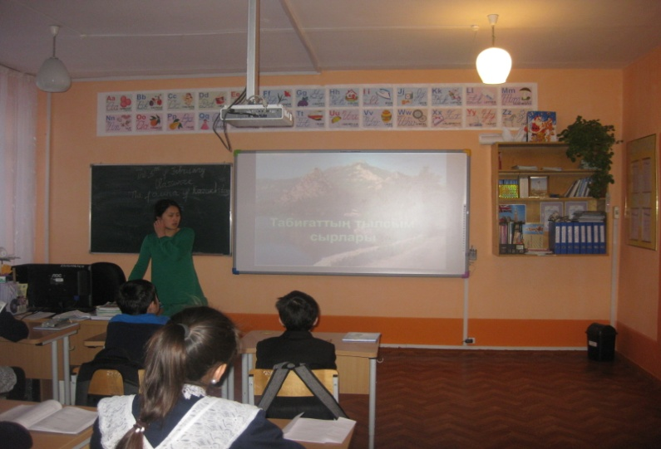 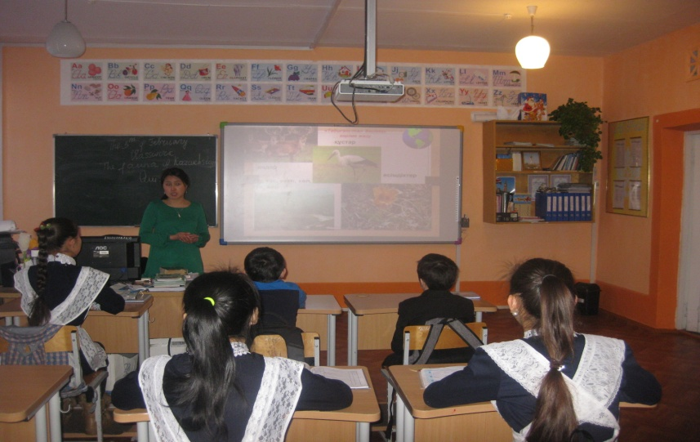

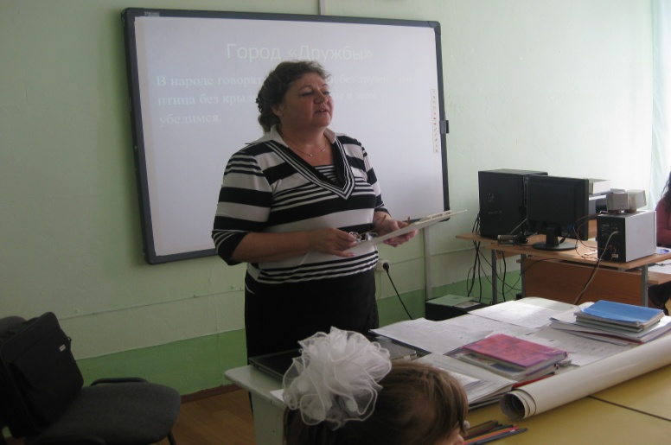 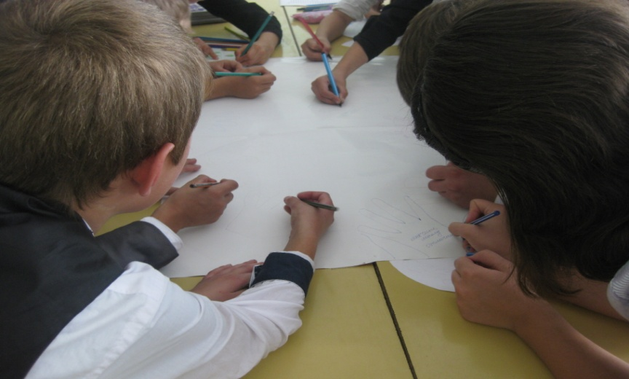

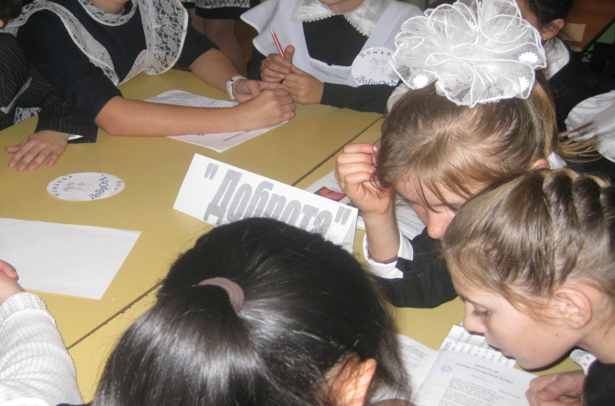 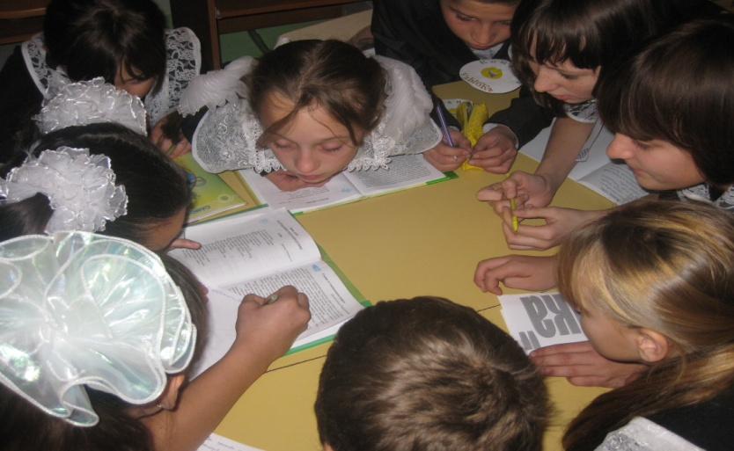

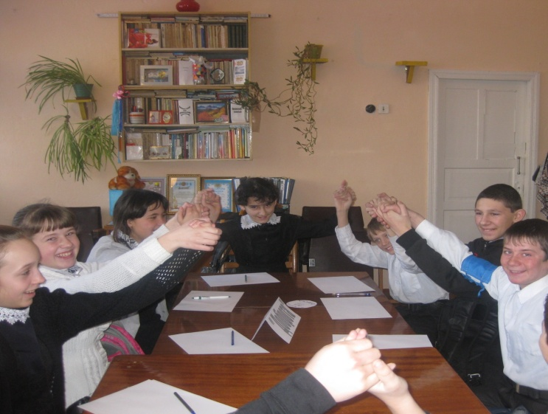 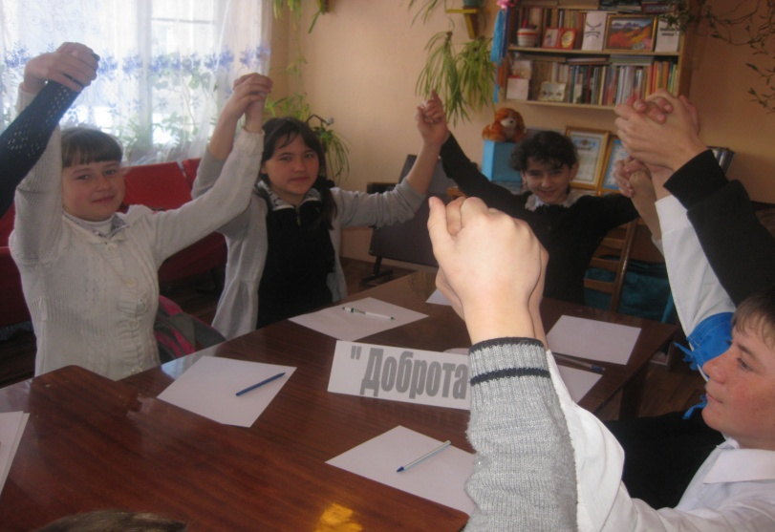

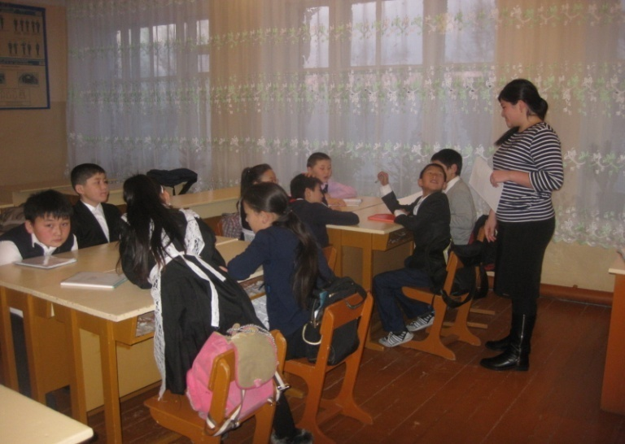 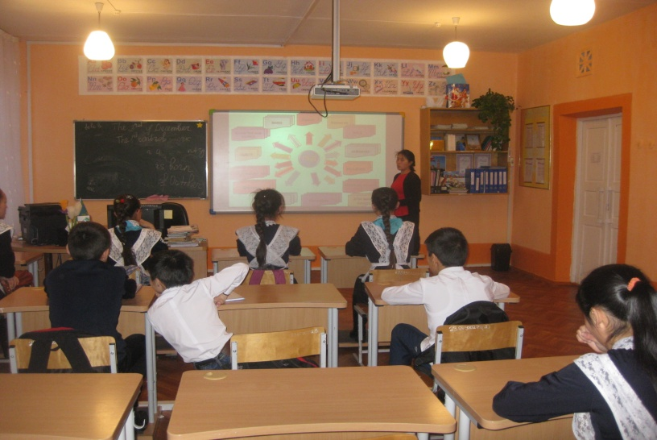

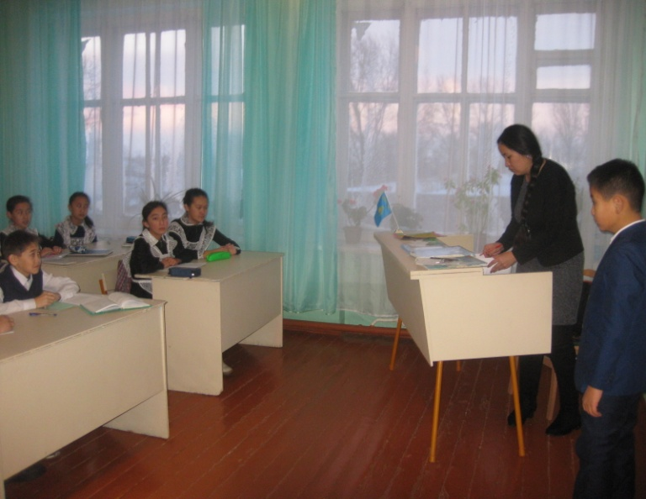 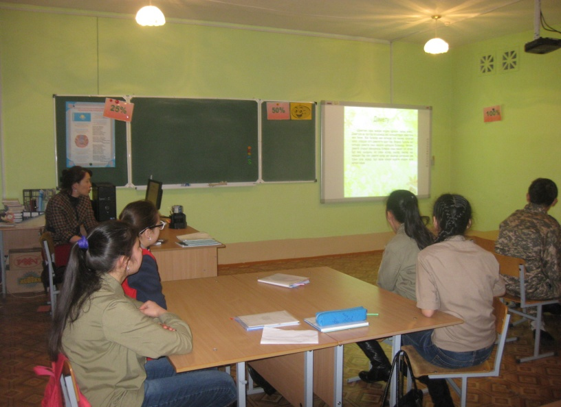

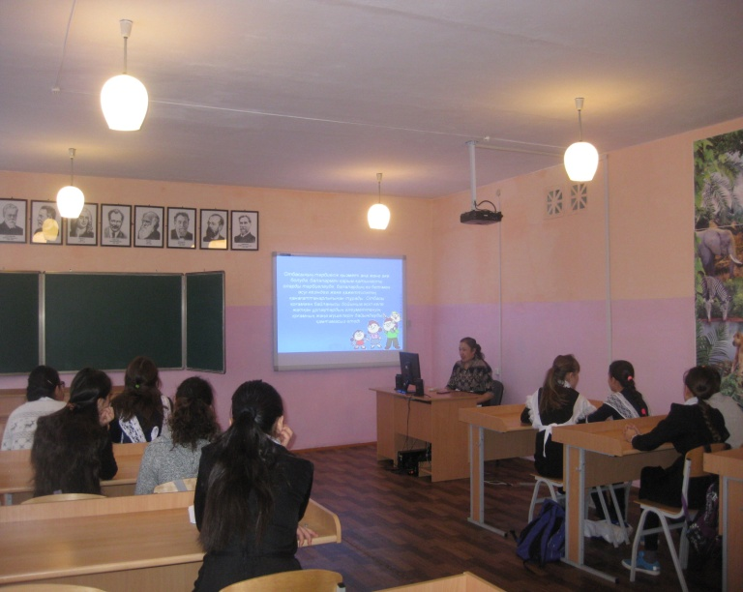 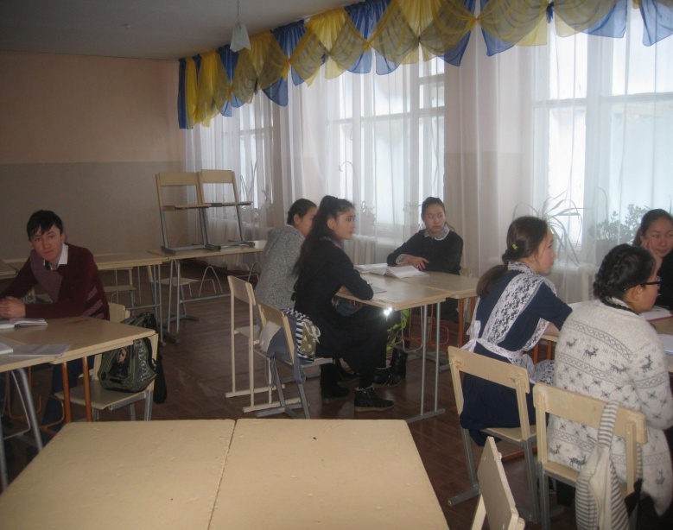

Месячник по Экологии. 01.02.-01.03.2017 год Конкурс плакатов.

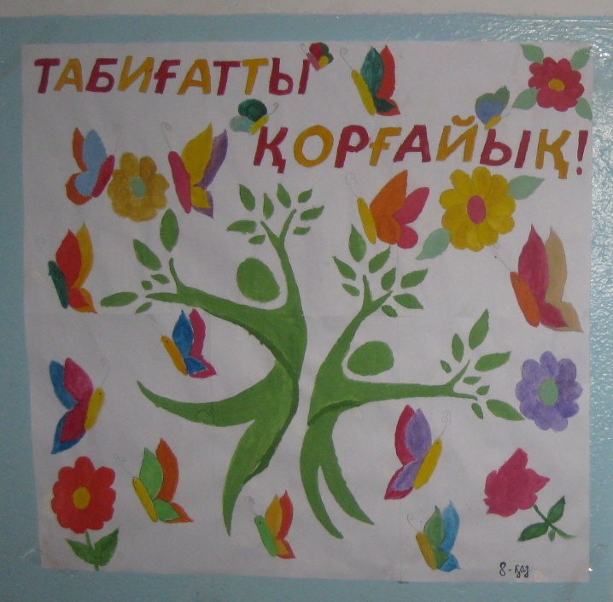 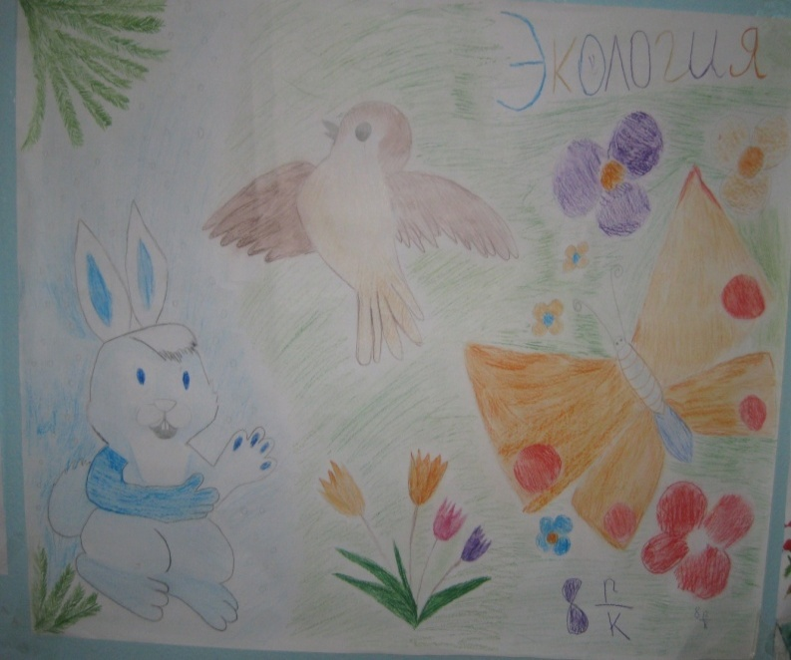

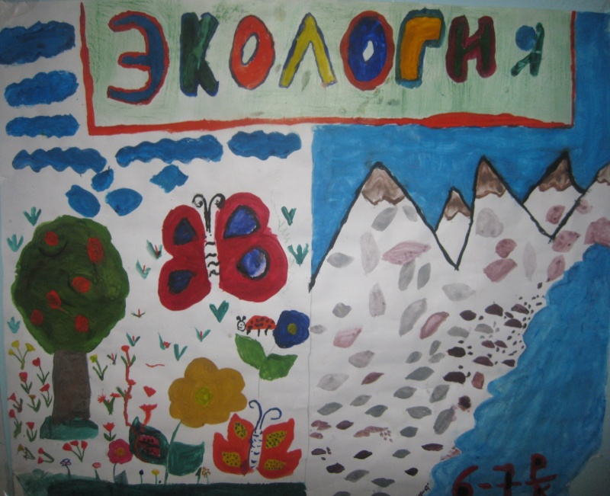 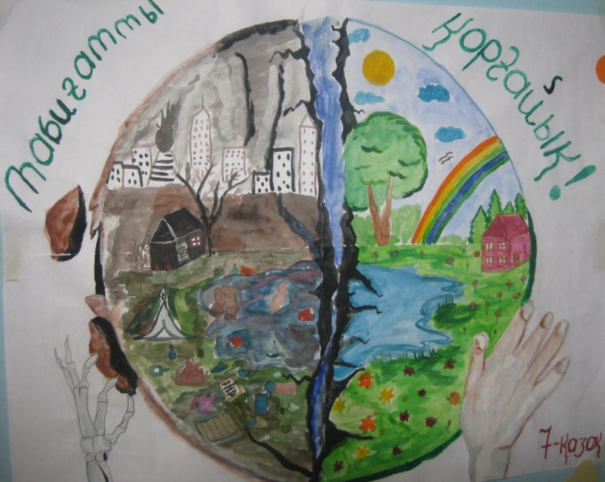

Посадка саженцев для пришкольного участка под руководством Калиева Ж А

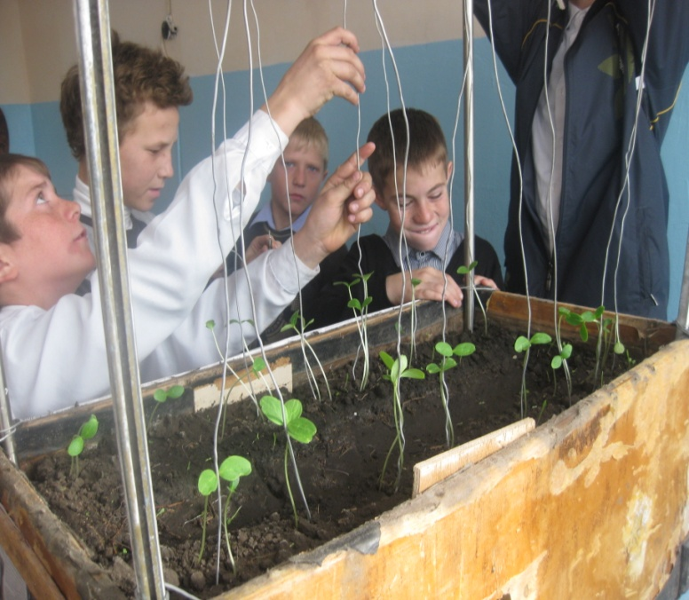 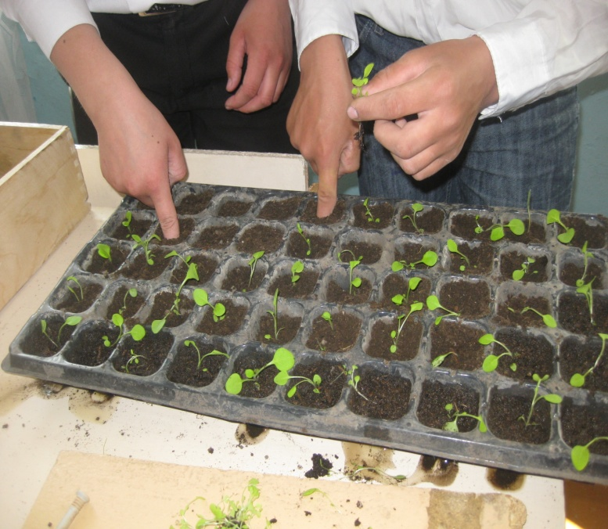

Зам дир ВР _________Яковенко А П